V 5 – Spannung und pH-Wert.
Dieser Versuch soll die Leitfähigkeit einer Lösung bei Änderung des pH-Wertes zeigen. Dazu wird eine 0.1 M NaOH-Lösung in eine 0.1 M HCl-Lösung titriert. Parallel dazu wird die Änderung der Leitfähigkeit und des pH-Wertes verfolgt.

Gefahrenstoffe
NaOH_{(aq)} 0.1 M |  |  | H: - |  |  | P: -
Salzsäure 0.1 M |  |  | H: - |  |  | P: -
 |  |  |  | 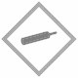 |  |  |  | 

Materialien: 250 mL Becherglas, 2 Multimeter, Leitfähigkeitsprüfer, Trafo, pH-Meter, Magnetrührer, Bürette, Bürettenklammer, Stativmaterial
Chemikalien: NaOH_{(aq)} (0.1 M), HCl_{(aq)} (0.1 M)
Durchführung: Die Bürette wird mit 50 mL Natronlauge befüllt. Die Salzsäure wird in das Becherglas gegeben und auf den Magnetrührer gestellt. Das pH-Meter und der Leitfähigkeitsprüfer werden in das Stativ eingeklemmt und in die Lösung gestellt. Die Spannung wird auf 5 V gestellt und es wird Wechselstrom und -spannung mit dem Multimeter gemessen.
Der Magnetrüher wird auf eine mittlere Stufe gestellt und es wird Milliliterweise die Natronlauge in die Salzsäure titriert.
Beobachtung: Der pH-Wert ändert sich nur sehr langsam bei Zugabe der Natronlauge. Die Spannung fällt zu Beginn der Titration jedoch recht schnell und später nur noch langsam. Nach dem 25 mL titriert wurden ändert sich der pH-Wert schlagartig und die Spannung steigt.
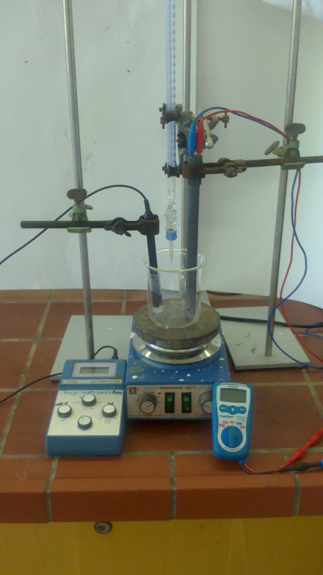
Abb. 5 – Links: pH-Meter ; Mitte: Becherglas mit HCl, Bürette mitNaOH; Rechts: Multimeter
Deutung: Durch Zugabe von NaOH in die Salzsäure werden die H⁺ Ionen in der Lösung abgefangen und tragen nicht mehr zu Leitfähigkeit bei. Aus dem selben Grund sinkt auch der pH-Wert leicht. Da jedoch ein deutlicher Überschuss an Säure vorhanden ist ändert sich der pH-Wert nur leicht.
Am Äquivalenzpunkt ändert sich der pH-Wert schlagartig, da die OH⁻ Konzentration die H⁺ Ionen Konzentration überschritten hat. Die Leitfähigkeit steigt in diesem Bereich nicht so stark, da Verdünnungseffekte eine Rolle spielen.

Abb. 6 – Auftragung Spannung gegen das Volumen an Natronlauge.
Literatur: http://www.ld-didactic.de/software/524221de/Content/ExperimentExamples/Chemistry/AnalyticalChemistry/TitrationHydrochloricAcid.htm Autor: nicht genannt. (Stand 05.08.13)
Unterrichtsanschlüsse: Dieser Versuch eignet sich als Erarbeitungsexperiment und lässt sich an verschiedenen Stellen der Unterrichtseinheit anbringen. Die SuS sollten jedoch schon die Reaktion von Säuren mit Basen kennen und wissen, dass H₃O⁺ und OH⁻- Ionen entstehen.

